НОУ ДПО «Экспертно-методический центр»

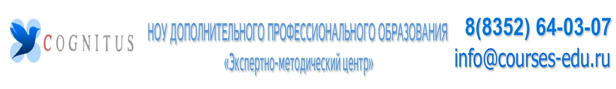

Лицензия Министерства образования и молодежной политики
Чувашской Республики № 1209 Серия 21Л01 № 0000879 от 06.12.2019 г.

НОУ ДПО «Экспертно-методический центр»
Адрес: 428003, Чувашская Республика,
г. Чебоксары, ул. Карла Маркса, д. 52, корп. 2, офис 441
Тел./факс: +7 (8352) 64-03-07 Email (по вопросам обучения): info@courses-edu.ru

БЕСПЛАТНОЕ ОБУЧЕНИЕ для педагогов-библиотекарей
Предлагаем Вам пройти краткосрочное обучение по курсу дополнительного образования в объеме 16 ак.часов с получением соответствующего документа для подтверждения своей профессиональной компетентности, а также для формирования портфолио к аттестации.
Обучение на курсе бесплатное.
Массовая деятельность библиотеки вуза: современные формы и методы работы | Обеспечение деятельности педагога-библиотекаря
Клубы по интересам в библиотеках | Методика составления библиографических пособий
Библиотечные группы в социальных сетях | Маркетинг библиотеки
Методика проведения библиотечной квест-игры | Работа с библиотечным фондом
Организация игротеки в библиотеке | Методические основы издательской деятельности библиотеки
Оплачивается только оформление подтверждающего документа:
- электронное свидетельство – 190 рублей,
- печатное удостоверение - 300 рублей.
Для зачисления на обучение Вам необходимо заполнить заявку (скачать форму заявки) и прислать её на почту - info@courses-edu.ru

